Noi consilieri judeţeni, după demisiile lui Marius Nicoară şi Cornel Itu
de Alexandra Groza | 28 ianuarie 2009
1 0 0 0
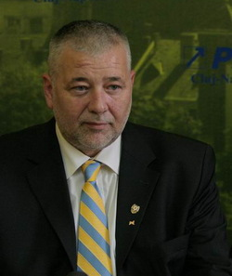
Noi consilieri judeţeni după demisiile lui Marius Nicoară şi Cornel Itu
Consilierii judeţeni vor vota schimbarea din funcţie a consilierilor Marius Nicoară (PNL) şi Cornel Itu (PSD), după ce aceştia şi-au depus demisiile. Este vorba despre alegerea acestor pe funcţii guvernamentale la alegerile de anul trecut; conform legii, în cazul în care mandatul este întrerupt înainte de expirarea sa, este nevoie de o demisie scrisă.

Consilierii judeţeni îi vor vota pe funcţiile rămase libere pe următorii candidaţi aflaţi pe listele celor două partide. Este vorba despre Mihai Szeplekan şi Laura Elena Pop, care sunt primii supleanţi de pe listele PNL, respectiv PSD, confirmaţi în scris de organizaţiile judeţene ale partidelor şi analizaţi în Comisia de validare a Consiliului Judeţean Cluj.

De asemenea, Mircea Moroşan, Mihail Hărdău şi Marius Nicoară îşi vor pierde calităţiile de membru al Autorităţii Teritoriale de Ordine Publică, iar în locul lor vor fi numite alte persoane.

În acelaşi timp, Marius Nicoară a fost desemnat de PNL drept candidat pentru funcţia de primar, rămasă vacantă după plecarea lui Emil Boc. "Mă simt onorat pentru această desemnare, mai ales că s-a votat în unanimitate. Se pare că soarta mea a fost să mă întorc la Cluj-Napoca şi vreau să râmân aici, indiferent de ce se va întâmpla", a declarat Marius Nicoară.

